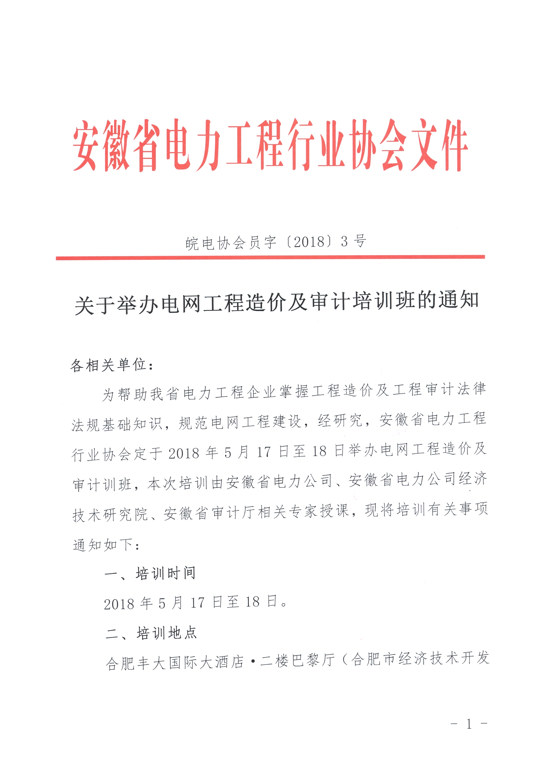
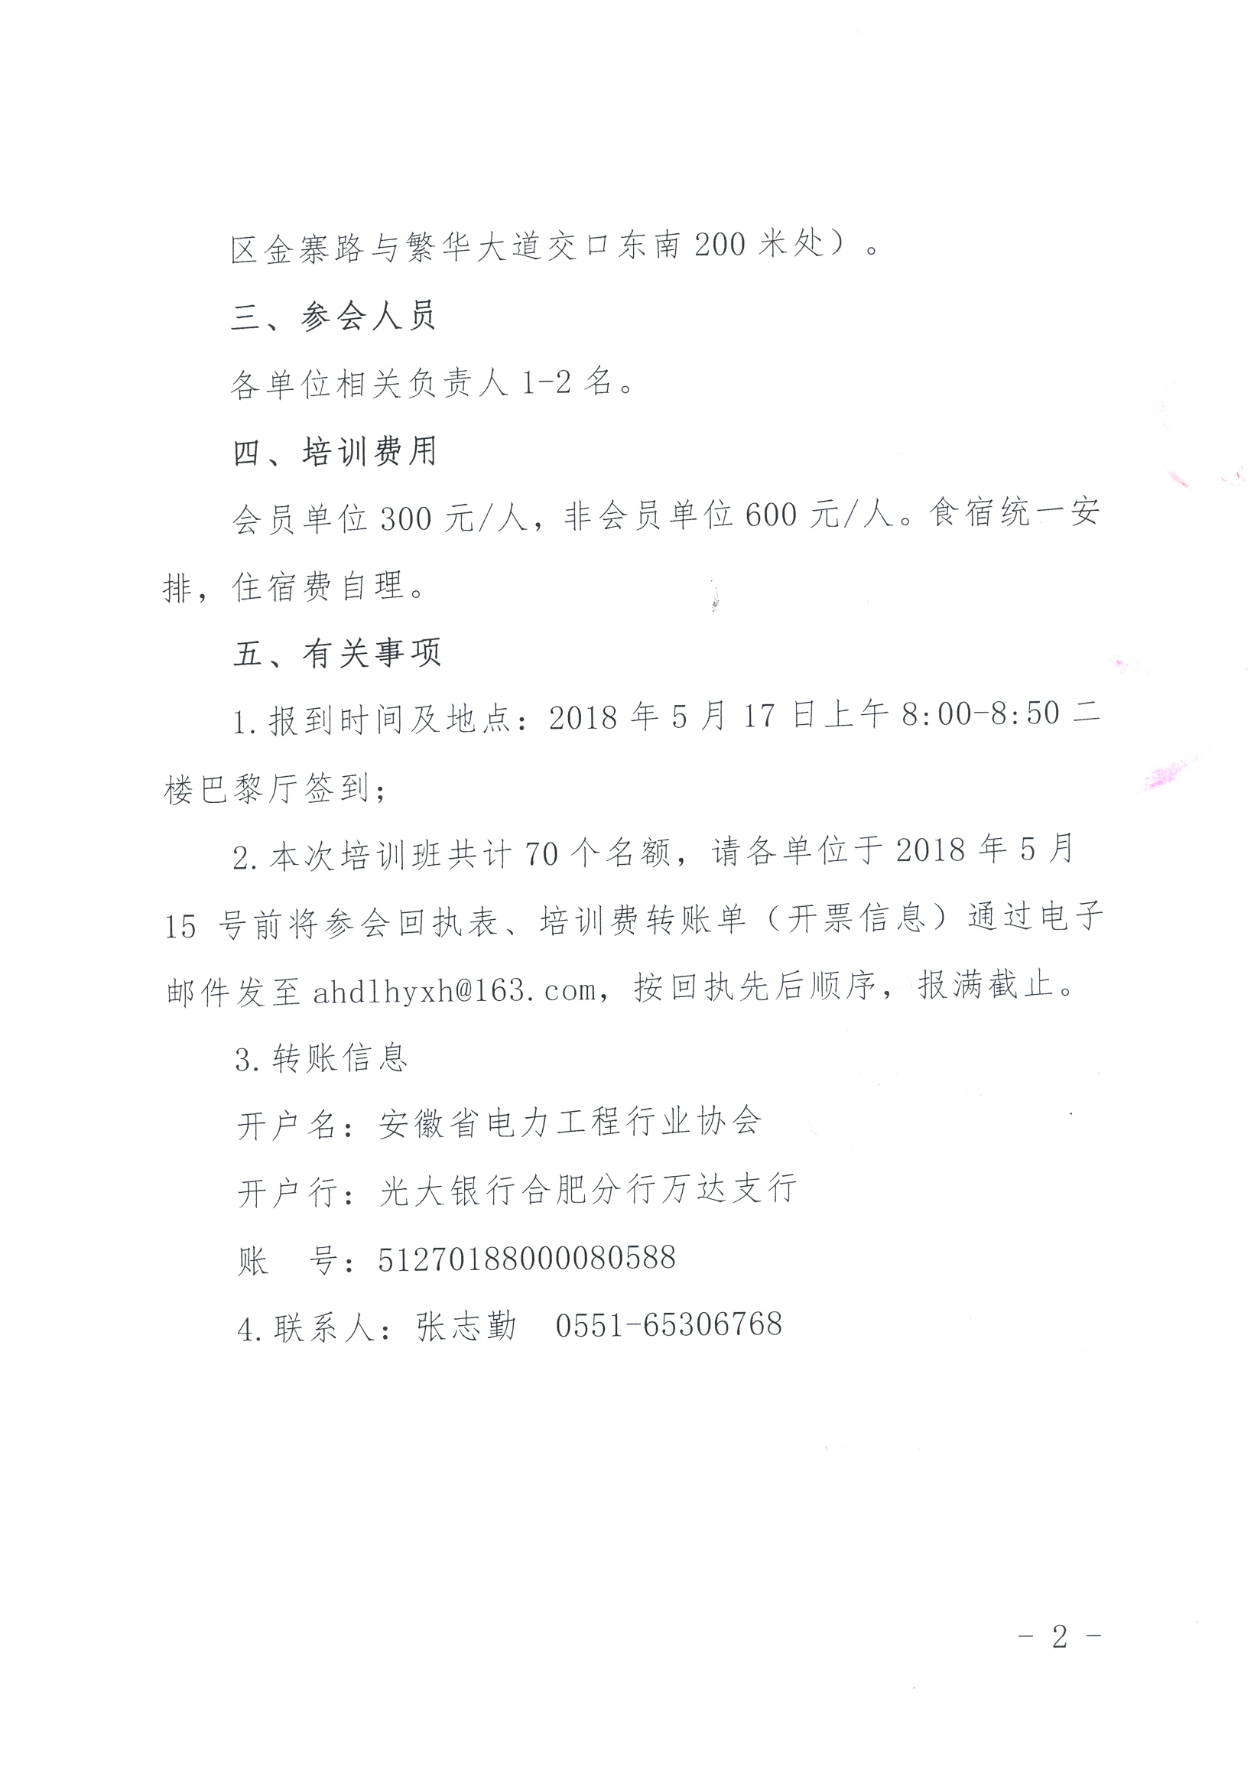

附件1：
电网工程造价及审计培训班参会回执表
单位名称 | 参会代表 |  | 职务 |  | 手机号码
住宿人员姓名 |  | 住宿时间 |  | 房间数量 | 单间/标间
 |  | 5月16日晚
 |  | 5月17日晚

附件2：
培训日程安排

5月17日（周四）
时 间 | 主 题 | 地 点
8:00-8:50 | 培训报到 | 二楼大厅
8:50-9:00 | 开班仪式 | 二楼巴黎厅
9:00-11:50 | 工程建设法规解读及电网基建规范管理宣贯 | 二楼巴黎厅
11:50-13:30 | 午餐 | 四楼自助餐厅
14:00-17:00 | 电网工程造价基础知识介绍（主网）  电网工程造价基础知识介绍（配网） | 二楼巴黎厅
5月18日（周五）上午半天
8:50-11:50 | 工程审计法律法规解读  工程项目审计及案例分析 | 二楼巴黎厅
11:50-13:30 | 午餐 | 四楼自助餐厅
培训结束，自行返程。

